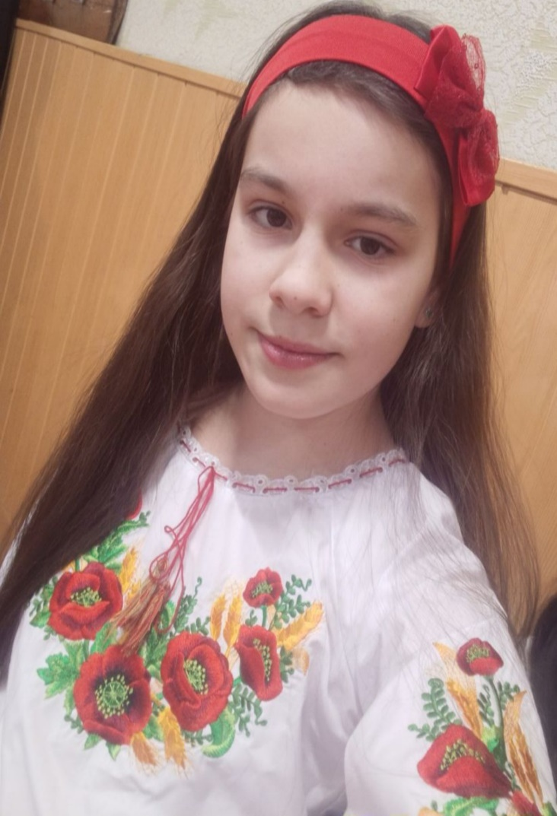
Всеукраїнський конкурс учнівської творчості « Об'єднаймося ж, брати мої »
Тема конкурсу: «Ради тебе перли в душу сію, ради тебе мислю і творю…»
Творча робота на тему: « Майстер своєї справи »
Прізвище, ім'я та по батькові автора: Чебаненко Анна Олександрівна
Дата та рік народження : 03.08.2014р.
Домашня адреса : м. Київ, Проспект Науки, 58, кв. 39
Номінація : «Література» ( життєвий та творчий шлях української постаті )
Назва : « Майстер своєї справи »
Назва навчального закладу : школа №37, м.Київ
Прізвище, ім'я, по батькові керівника : Захарченко Ірина Вікторівна
Творча робота
на тему:
«Майстер своєї справи»
в номінації «Література»
під гаслом «Обє’днаймося ж, брати мої!»
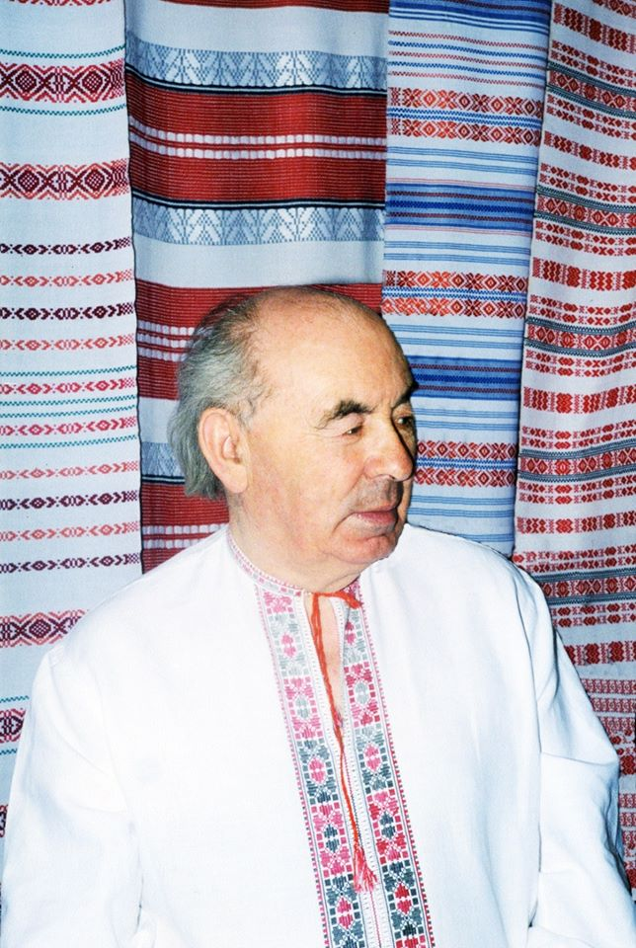
Іван Григорович Нечипоренко
(1929–2002)

Тези – анотації
Представлена робота – це захоплююча розповідь та знайомство про життєвий та творчий шлях української постаті з великим щирим серцем, майстром своєї справи.
Із віку у вік, із покоління в покоління складається, пишеться і переповідається історія про талановитих людей. Та чи знаємо таких людей ми у своєму місті чи селі? Чи шануємо їх, пам'ятаємо про них?
Життя швидкоплинне, не завжди встигаємо подякувати батькам, не маємо часу вислухати бабуню і дідуся, не привчаємо дітей шанувати старших...
Задумайтесь! Відшукайте старі фотографії, газети, з яких дивляться на нас ті, що відійшли з життя, можливо, так і не дочекавшись нашої уваги і вдячності. Розпитаймо ж про них у родичів і знайомих і почнімо писати про них не з примусу, а за покликом серця.
Хто ми? Які? Звідки? Ці запитання завжди з нами. Відповіді на них ми шукаємо всюди, всіх слухаємо і всіх запитуємо.
Досліджуючи вибрану тему, я глибше пізнала історію художнього ткацтва на Україні, творцем якого став заслужений майстер народної творчості України Іван Григорович Нечипоренко. Саме на Богуславщині відбулося його становлення як неординарного громадського діяча, подвижника народної художньої культури, поціновувача й творця новітніх традицій українського ткацтва.
Доля приготувала майбутньому Художнику тернистий шлях, на якому, як на його рушниках, тісно переплелися чорні та червоні барви, Любов та Журба, Добро і Зло.
З раннього дитинства цей чоловік звик до праці. Тоді закладалися основи світогляду майбутнього Митця. Пішовши по стопам свого старшого брата Сергія і закінчивши Кролевецький художній технікум, для подальшої роботи Іван Григорович направляється в художньо-промислову артіль "Перемога" маленького містечка Богуслав, що на Київщині, майстром цеху.
Велика працездатність, унікальний сплав таланту і енергії дозволили цій людині досягти успіхів в усіх напрямах своєї діяльності.
Завдяки його активній діяльності ткацький промисел Богуславщини з середини 60-х рр. ХХ ст. став набувати бурхливого розвитку та розквіту. При цьому чи не найбільшою заслугою Івана Нечипоренка виявилась його діяльність, спрямована на збереження та розвиток українських національних традицій.
Він відродив традиційне українське декоративне ткацтво, удосконалив ткацькі верстати, за методикою якої користувалися у багатьох республіках колишнього союзу. Художник Нечипоренко створив понад (боюся помилитися) 800 ескізів декоративного ткацтва, народні мотиви надросянського краю. Рушники, виткані на фабриці "Перемога" за авторством Івана Григоровича, розліталися по всьому світу. Брав участь у багатьох всесвітніх виставках. Він горів своєю справою до останнього подиху життя. Це була прекрасної душі людина і дуже порядний.
Особливу роль у піднесенні мистецького рівня богуславського художнього ткацтва та збільшення його виробничої продуктивності знову-таки відіграла винахідлива діяльність І. Нечипоренка. У 1955 р. ним було вдосконалено ручний ткацький верстат, розроблено нову технологію виготовлення художніх тканин, яка за рахунок особливої, поліпшеної заправки ткацького верстата давала можливість виконувати складні декоративні елементи, створювати різноманітний асортимент виробів.
Його кращі роботи знаходяться в музеях Києва, Львова, Переяслава, Білої Церкви, Канева, Петербурга, Москви та інших міст; експонувалися та були відзначені на десятках виставок як в Україні, так і в далекому та близькому зарубіжжі. Йому по праву присвоєно звання "Заслужений майстер народної творчості України".
Богуславці ще не зуміли по – справжньому оцінити велич цієї людини, осягнути Космос його душі. Іван Григорович Нечипоренко увійшов в історію Богуслава, України як непересічна постать, Митець, Художник.

ЗМІСТ

ВСТУП ………………………………………………………………………..3
РОЗДІЛ І. Життєпис митця.…………………………………………………..9
РОЗДІЛ ІІ. Діяльність і творчість митця ……………………………………10 РОЗДІЛ ІІІ. Нагороди і медалі.………………………………………………14
ВИСНОВКИ …………………………………………………………………..16
СПИСОК ВИКОРИСТАНИХ ДЖЕРЕЛ …………………………………….17
ДОДАТКИ……………………………………………………………………...18

Вступ
Як жодна живе істота на землі,
людина наділена все проникним зором,
невичерпною фантазією,
чародійним доторком до всього,
що відкрила їй Природа.
Все це звело її на ноги,
випростало у Всесвіті,
дало непереборну потребу й
спромогу творити.
С. Антонович
Старовинне мистецтво художніх тканин має багату історію, що сягає в глибину століть. Письмові джерела розповідають , що узорне ткацтво на території України широко розвивалось ще з часів Київської Русі.
Його основу становило народне домашнє виробництво, яке базувалось на використанні власної сировини ( конопель, льону, вовни). У кожному етнографічному районі протягом століть були місцеві стильові особливості узорних тканин.
Неповторною своєрідністю відзначаються узорні тканини Київщини, де цей вид декоративного мистецтва має досить багаті традиції. Музейні колекції підтверджують, що вони відзначаються довершеністю орнаментального композиційного вирішення, досконалістю технічного виконання.
Протягом багатьох віків ручне домашнє ткацтво задовольняло в основному потреби власної сім'ї і в окремих випадках замовників – односельчан. А з кінця ХІХ і на початку ХХ століть інтенсивного розвитку набувають кустарні художні промисли, що займаються виготовленням виробів для ринку.
На півночі краю ткацький промисел набув широкого розвитку в Іванкові та в навколишніх селах, де на протязі віків склались свої художньо – стильові особливості виготовлення та оздоблення тканин різного призначення. Тут, як і всюди, ткацьким знаряддям служив горизонтальний дерев'яний верстат, на якому виробляли просте полотно. ( Дод. 2). Особливо славилися іванківські майстри виготовленням декоративних рушників з традиційними червоними поперечно – смугастими візерунками. Вони широко використовувалися і як прикраса житла, і як атрибут обряду. Відомо , що високу оцінку в радянські часи в пресі дістали ткані вироби промислової артілі з Кагарлика.
У тридцяті роки ручне узорне ткацтво набуває дальшого розвитку. Це було зумовлено різким збільшенням попиту на традиційні ткані вироби не тільки серед місцевого населення, а й на зовнішньому ринку. Велика промислово – кооперативна артіль « Текстильекспорт » виникла в Баришівці, значна частина продукції якої йшла за кордон. Невеликі ткацькі цехи з'явились також у Переяславі, Іванкові та інших селах.
Провідним осередком узорного ткацтва у повоєнні роки стає Богуслав.
Богуслав, одне з найдавніших українських міст, якому нещодавно виповнилося 957 років, виросло неподалік від Києва, на мальовничих пагорбах, які простяглися уздовж кам'янистих берегів річки Рось. Чарівна краса його околиць завжди вабила до себе художників і поетів. З Богуславом пов'язана творчість Тараса Шевченка, Марка Вовчка, Івана Сошенка. На Богуславській землі здавна працювали талановиті гончарі, килимарі та вишивальниці, які з покоління в покоління передавали високу майстерність і художні традиції давніх слов'янських ремесел.
У XVIII – XIX століттях тут існували цехові об'єднання ремісників, які виготовляли найрізноманітніші вироби для домашнього вжитку. За радянських часів найпоширенішою формою організації праці майстрів народного мистецтва стала промислова кооперація, а згодом – спеціалізоване підприємство художніх промислів. У 1945 році в Богуславі було створено художньо – промислову артіль « Перемога », яка об'єднала понад 120 майстрів ткацтва, килимарства, вишивки. (Дод.3)
У 50 - ті роки художні принципи народного ткацтва сприйняв і послідовно розвинув колектив професіональних художників – Г.І. Анджієвський, Н.П. Скопець, І.Г.Нечипоренко. (Дод.4) і (Дод.7).
Творче обдарування майстрів, їхню неабияку фантазію було вкладено у створення нового асортименту виробів, у розробку нових композиційних схем та візерунків. Ця фабрика виробляла не лише традиційні широковідомі богуславські рушники, а й скатерті, серветки, портьєри, покривала, штори, декоративні наволочки, фартухи.
Все це виготовлялося із бавовняної пряжі і тільки вручну. У колоритному оформленні богуславські художники знайшли такі рішення, які дозволяють виробам, не втрачаючи зв'язку з традиційною культурою промислу, органічно вписуватися в інтер'єр сучасного житла.
Протягом останніх років фабрика не працює, але завдяки молодих майстрів, які продовжують традиції виготовлення виробів, працюючи вдома, на виставках декоративного мистецтва можна побачити ще досі знамениті богуславські рушники. Це є яскравим свідченням того, що прекрасні традиції богуславського ткацтва незгасимі.
Основні завдання дослідження:
- Дослідити і показати самобутність богуславських узорних виробів.
- Показати вагомий внесок богуславських майстрів художнього ткацтва в розвиток народного мистецтва України.
- Популяризувати сучасних майстринь - художниць, які зберігають і відтворюють традиції богуславського узорного ткацтва.
Методи дослідження:
Теоретичні – вивчення та аналіз довідкової , відповідної наукової та універсальної літератури, ознайомлення з документальними довідками, з інформаційними публікаціями в періодичних виданнях.
Практичні – опрацювання історичних матеріалів із районного краєзнавчого музею, дослідження даного питання з поданої документальної інформації від очевидців.
Наукова новизна дослідження : зібрано і систематизовано матеріал з історії художнього ткацтва на Україні, творцем якого став заслужений майстер народної творчості України Іван Григорович Нечипоренко, вперше відкрито нові імена народних митців сучасного богуславського художнього ткацтва і килимарства.
Практичне значення дослідження: роботу можна використовувати для трудового навчання, гуртках, творчих студіях на виховних годинах.

Розділ І. Життєпис митця.
Одним з видатних майстрів названого краю був Іван Григорович Нечипоренко (1929–2002). Саме на Богуславщині відбулося його становлення як неординарного громадського діяча, подвижника народної художньої культури, поціновувача й творця новітніх традицій українського ткацтва.
Народившись в козацькій сім‘ї Григорія та Галини Нечипоренків селі Пролетарське (Ксензівка) біля славетної гетьманської столиці Батурина на Чернігівщині, він зростав серед мальовничої поліської природи, що назавжди закарбувала відчуття прекрасного в його душі.
Доля приготувала майбутньому Художнику тернистий шлях, на якому, як на його рушниках, тісно переплелися чорні та червоні барви, Любов та Журба, Добро і Зло.
В січні голодного1933-го року сільські комнезамівці, яким сподобалася хата його діда-колгоспника, викидають на сніг і мороз його сім‘ю, заборонивши будь-кому в селі прихистити їх. Як змогли вижити тоді - відомо лише Богу та тим нечисленним односельцям, що не злякавшись терористичної влади, їх пригріли.
З раннього дитинства цей чоловік звик до праці - збирав коксогіз, був водовозом, погоничем волів в колгоспі. Дитяча душа жадібно всмоктувала красу довколишньої природи Сіверщини, її несходимих лісів і тихих рік, виникало розуміння необхідності щоденної тяжкої праці для досягнення будь-якого результату. Тоді закладалися основи світогляду майбутнього Митця. Пішовши по стопам свого старшого брата Сергія і закінчивши Кролевецький художній технікум, для подальшої роботи Іван Григорович направляється в художньо-промислову артіль "Перемога" маленького містечка Богуслав, що на Київщині, майстром цеху.
Більше сорока років по тому в інтерв'ю місцевій газеті « Вісті Богуславщини » Іван Григорович скаже: «Починали ми свою справу ще при Сталіну. Знаєте , тоді як строго було. Пам'ятаю, поїхали ми із своїм начальником у нашу вищестоящу організацію просити 50 кг пряжі. У дві години ночі нас прийняли. Спасибі , зважили на наші прохання. Виділити то виділили, але по неї треба було їхати аж у Херсон. Роздумувати було нічого: за мішки – та в Херсон. Штат тоді в нас був маленький, кожний – при ділі і кожен переживав за спільну справу, як за свою кровну. Я сам пішки пройшов усі села району, замальовував ескізи рушників, щоб зберегти дорогоцінну національну традицію. Було бажання ,були готові екскізи та не було на чому виготовляти їх. Верстати звозили звідусіль: із Кагарлика привіз п'ять штук, із села Літки ,із Києва. Словом ,звідусіль стягували. Стали ткати рушники, серветки. Наші вироби брали, щоб облаштувати жилі приміщення. Якось до Богуслава приїхав Щербицький, тоді він був головою Радміну. Поселився в готелі і побачив наші вироби. Йому вони так сподобалися,що відправив свого заступника в нашу артіль познайомитися із виробництвом. Тоді Щербицький сказав важливу фразу: « У вас буде фабрика…»
В 50-і роки художньо-промислову артіль "Перемога" була не відповідала всім тим вимогам і дивуєшся, як в таких умовах можна було взагалі працювати.
Велика працездатність, унікальний сплав таланту і енергії дозволили цій людині досягти успіхів в усіх напрямах своєї діяльності.
Розділ ІІ. Діяльність і творчість митця.
Завдяки саме подвижницькій, творчо-організаційній діяльності Івана Нечипоренка, ткацький промисел Богуславщини другої половини ХХ століття ознаменував собою новий етап успішного, результативного розвитку. Загалом про богуславський ткацький промисел, як самодостатнє мистецьке явище, знаходимо повідомлення на сторінках Української Радянської Енциклопедії (1978): «Богуславська тканина» – один із традиційних видів української декоративної тканини, що виник у місті Богуславі на Київщині наприкінці ХІХ століття». На жаль, відомостей про художнє ткацтво Богуславщини збереглося небагато. Відомо, що наприкінці ХІХ ст. у містечку діяла ткацька мануфактура, яка користувалася досвідом Київської школи цехових майстрів. На ярмарках ткані вироби називали «богуславськими». І були вони відомі як в Україні, так і за кордоном.
Богуславська школа ткацтва славилася поряд з київською, кролевецькою, дігтярівською та іншими й поширювала свій досвід на інші міста і села. Відомий дослідник українського декоративного ткацтва, мистецтвознавець А. К. Жук зазначав: «В подальші роки ручне узорне ткацтво на Богуславщині набуло дальшого розвитку. Зокрема, значних розмірів досягло в післявоєнний період. В ряді сіл, а також у самому Богуславі були залучені до роботи потомственні майстри.
Згодом артіль перетворилася на потужну фабрику художніх виробів «Перемога», головним інженером якої у 1955–1980 рр. був Іван Нечипоренко, що став і своєрідним оберегом, і водночас оновлювачем художнього ткацтва. Художник текстилю за фахом, промисловець з винятковими здібностями та громадський діяч І. Нечипоренко досяг неабияких успіхів у галузі декоративної образотворчості. (Дод.6). Завдяки його активній діяльності ткацький промисел Богуславщини з середини 60-х рр. ХХ ст. став набувати бурхливого розвитку та розквіту. При цьому чи не найбільшою заслугою Івана Нечипоренка виявилась його діяльність, спрямована на збереження та розвиток українських національних традицій. У дослідженні Т. Кари-Васильєвої та З. Чегусової «Декоративне мистецтво України ХХ ст. у пошуках “великого стилю”» (2005) охарактеризовано І. Г. Нечипоренко.
Якщо говорити про видатних людей Богуславщини, то це саме він - Іван Григорович Нечипоренко. Заслужений художник України, лауреат премії імені Катерини Білокур. Він відродив традиційне українське декоративне ткацтво, удосконалив ткацькі верстати, за методикою якої користувалися у багатьох республіках колишнього союзу. Художник Нечипоренко створив понад (боюся помилитися) 800 ескізів декоративного ткацтва, народні мотиви надросянського краю. Рушники, виткані на фабриці "Перемога" за авторством Івана Григоровича, розліталися по всьому світу. Брав участь у багатьох всесвітніх виставках. Він горів своєю справою до останнього подиху життя. Це була прекрасної душі людина і дуже порядний" -так про нього відгукуються люди, які його знали.
Дав путівку для подальшої справи, творчості своїм послідовникам Олені Поповій і Валентині Мащенко."(Дод.12). Попова Олена Кирилівна є членом Національної Спілки майстрів народного мистецтва України, співробітник музею Івана Гончара. (Дод.1).
Протягом 40 років він працював головним художником фабрики , яка наповнила український ринок мільйонами виробів. Ним виконано безліч оригінальних композицій до рушників, скатертин, штор, килимів. До найкращих творів Івана Нечипоренка слід віднести рушник «Богуславський» (Дод.5), скатертину «Настільник» (Дод.9), килим «Південні мотиви» (Дод.10), штори «Солов'ї » (Дод.11).
Уже з перших років своєї творчої праці І. Нечипоренко впроваджував технічні й художні новації, апробовані ним на створеному після війни підприємстві художніх промислів. Беручи за основу вивірені віками принципи декоративного вирішення виробу, він створював нові типи тканих речей, композиції яких відповідали тогочасним побутовим потребам й естетичним уподобанням споживачів. Новостворювані вироби І. Нечипоренка були позначені високим мистецьким рівнем, до якого прагнули наблизитися й інші майстри. Митець використовував типові орнаментальні мотиви богуславського ткацтва та принципи композиційного вирішення характерних поперечносмугастих узорів, що складалися з різноколірних однотонних гладких та орнаментальних смуг, а також характерні кольори – насичений червоний, сірий, синій, чорний з відтінками жовтого. Збереження й водночас тактовне оновлення народних традицій було пріоритетним завданням для функціонуючої у 50–90-х роках ХХ століття богуславської фабрики художніх виробів «Перемога» й визначальним аргументом для створення одного з передових в Україні текстильних підприємств середини ХХ ст.
Особливу роль у піднесенні мистецького рівня богуславського художнього ткацтва та збільшення його виробничої продуктивності знову-таки відіграла винахідлива діяльність І. Нечипоренка. У 1955 р. ним було вдосконалено ручний ткацький верстат, розроблено нову технологію виготовлення художніх тканин, яка за рахунок особливої, поліпшеної заправки ткацького верстата давала можливість виконувати складні декоративні елементи, створювати різноманітний асортимент виробів.
Переваги такої технології полягали також у тому, що вона дозволила підвищити виробничу продуктивність верстатів. Про унікальність заправки ткацького верстата, що її розробив Іван Нечипоренко, його брат, народний художник України, автор альбому-посібника «Декоративні тканини та килими України» (2005) констатував: «Цю заправку розробив майстер Нечипоренко І. Г. 1957 року на Богуславській фабриці Київської області, яка була потім втілена на виробництвах Укрхудожпрому, а пізніше – і в західних областях України… І досі поперечно-смугасті тканини (верети, макатки) виготовляють на путах під дошку, або на прутках під дошку. Контр-маршову заправку на сьогодні не використовують у зв’язку з її складністю».
Нова технологія митця-винахідника Івана Нечипоренка відкрила перед майстрами широке поле для творчої діяльності, дозволила виконувати складний декор при високій продуктивності праці, зберігати традиції, випускаючи розмаїтий асортимент виробів. Цю інноваційну технологію почали застосовувати на фабриках художніх виробів Києва, Переяслава-Хмельницького, Решетилівки, Кролівця, на ряді промислів Росії, Білорусі, Молдови. Як зазначає дослідниця української народної тканини О. Никорак, свої новаторські розробки І. Нечипоренко виклав в опублікованій ним у 1974 році праці: «Опыт работы Богуславской фабрики «Победа» по совершенствованию технологии ручного узорного ткачества» (1974), яка стала корисним методичним посібником для ткаль фабрики, які виконували в матеріалі проектні ескізи автора. Наразі на богуславській фабриці почали розробляти вишукані композиції доріжок, накидок, серветок, рушників, портьєр, декоративних тканин, покривал, наволочок, тканин для спідниць, суконь, фартухів .
У них помітним став відхід від усталеної насиченості (іноді й перевантаженості) полотнища орнаментальними мотивами, більше місця відводиться нейтральному тлу, увага зосереджувалася на виявленні краси природних фактур ткацьких матеріалів, їх натуральних забарвлень, структурі тощо. Період так званого застою, на який припала творчість і життєвий шлях митця, лише посилив прагнення майстра привносити нові тенденції у традиційне народне декоративно-ужиткове мистецтво. Вироби фабрики «Перемога» дуже швидко реалізовувались не тільки в Україні, але й далеко за її межами – Росії, Білорусії, Казахстані, Німеччині, Франції, Прибалтиці, Польщі, Чехословаччині, США, Канаді, Японії. Для місцевих вироби фабрики були дефіцитом, тому що всі вироби відправлялися в інші міста і на експорт. Богуславські рушники стали візитною карткою Богуслава, Київщини, України в усьому світі.
Завдяки І.Г. Нечипоренку народне ткацтво Київщини вагоме місце в історії української національної культури. І його Високу Творчість гріх було не помітити. І навіть в роки радянського тоталітаризму непідвладно було замовчувати пропаганду українського національного мистецтва і відзначення кращих його митців.

Розділ ІІІ. Нагороди і медалі.
Будучи фактичним творцем Богуславської школи художнього ткацтва, він створив біля 800-х творчих робіт, які завжди привертають увагу поціновувачів виразною декоративністю і своєрідним колоритом, вишуканістю композицій. Його кращі роботи знаходяться в музеях Києва, Львова, Переяслава, Білої Церкви, Канева, Петербурга, Москви та інших міст; експонувалися та були відзначені на десятках виставок як в Україні, так і в далекому та близькому зарубіжжі. Йому по праву присвоєно звання "Заслужений майстер народної творчості України". ( 1996 р.) Саме його твори, помічені тодішнім Головою Радміну України В. В. Щербицьким, стали останнім і вирішальним аргументом в вирішенні питання будівництва нових корпусів фабрики художніх виробів.
Працюючи з 1961 по 1980 рік головним інженером фабрики , він проявив себе як успішний менеджер виробництва.
Двічі відзначений людиною, що пропагувала національне мистецтво України, нагороджений орденом "Знак Пошани"(1966) та " Трудового Червоного Прапора"(1976).
Працівники фабрики завжди згадують Івана Григоровича Нечипоренка, як вимогливого, але справедливого і людяного керівника. Він мав щиру вдачу і велике, відкрите для всіх серце. Незважаючи на значне творче і виробниче навантаження, він завжди знаходив час для сім‘ї. Назавжди в пам‘яті залишаться його походи по Росі, мандрівки Україною. Він вчив свого сина Віталія жити своїм прикладом, своїм життям, своїм відношенням до людей.
Але людське серце не пристосоване до подібних перевантажень. В 1979 році , під час галузевої ярмарки, Іван Григорович переносить інфаркт і клінічну смерть. Відмолений у смерті, він повертається до праці.
В 1980 році переходить на творчу роботу художника, продовжуючи дивувати світ неперевершеної краси творами декоративного мистецтва. Його праця була оцінена Премією ім. Катерини Білокур, Дипломами Академії мистецтв СРСР, Спілки художників СРСР, Почесною Грамотою та званням Лауреата премії радянських профспілок, золотою, срібними та бронзовими медалями ВДНГ СРСР та УРСР, численними грамотами, дипломами, грошовими нагородами. "Завдяки Нечипоренко Івану Григоровичу народне ткацтво Київщини зайняло вагоме місце в історії української національної культури" - говориться в представленні Спілки майстрів народного мистецтва на вручення премії ім. К. Білокур.
Але час не стоїть на місці. Розвалилася імперія, змінилося керівництво фабрики, потрібними стали не творці і професіонали, а ділки і спритники. Роки і прожите життя давалося взнаки - наростали проблеми зі здоров‘ям.
Все життя Іван Григорович віддав фабриці художніх виробів "Перемога". І коли в березні 2002 року, підійшовши до фабрики, він побачив лише закіптюжені стіни, чорні провали вікон і розкрадене обладнання - серце його зупинилось. В наш інформаційний вік скромність веде до забуття. Як батько був дуже скромною людиною. Відродивши і піднявши на високо досконалий рівень декоративне ткацтво Богуславщини, виховавши своїх послідовників, він ніколи не вихвалявся, не рекламував себе при кожній можливості.
А тепер знаходяться спритники, які завдяки його намагаються створити собі імідж.
Пам‘ятаєте , як у Ліни Костенко:
Умирають майстри, залишаючи спогад, як рану.
В барельєфах печалі уже їм спинилася мить.
А підмайстри іще не зробились майстрами.
А робота не жде. Її треба робить.
І приходять якісь безпардонні пронози.
Потираючи руки, беруться за все.
Поки геній стоїть, витираючи сльози,
метушлива бездарність отари свої пасе.
Дуже дивний пейзаж: косяками ідуть таланти.
Сьоме небо своє пригинає собі суєта.
При майстрах якось легше. Вони - як Атланти.
Держать небо на плечах. Тому і є висота.
Якийсь потаємний смисл шукаєш в останніх словах, творах, діях цієї людини. Я знаю – поки пам‘ятатимуть його люди, поки його твори будитимуть душі українців, поки його рушники прикрашатимуть світлі образи в церквах і на них лежатиме святий хліб – до того часу Іван Григорович Нечипоренко житиме.
5 листопада 2019 року майстру було б 90 років з дня народження.
Зберігаються твори Івана Нечипоренка у багатьох музеях України і зарубіжжя, зокрема таких, як Національний музей українського народного декоративного мистецтва, Львівський музей етнографії та художнього промислу, Музей етнографії та художнього промислу Інституту народознавства НАН України (Львів), Національний історико-культурний заповідник «Переяслав», Канівський музей народного декоративного мистецтва, Білоцерківський краєзнавчий музей, Богуславський історико-краєзнавчий музей, Російський етнографічний музей (Санкт-Петербург) та інші. Важливими подіями у житті Івана Нечипоренка були виставки його творчих робіт, що неодноразово експонувалися в Україні та Росії (Київ, Москва, Ленінград), а також на зарубіжних виставках, а саме : Болгарії – 1958р., Японії – 1959 р., Канади – 1959р., Польщі – 1959 р., Фінляндії – 1959 р., Франції – 1959 р., Югославії – 1959 р., де було виставлено до 250 творів художника. Його роботи експонувалися в більш ніч 15 країнах світу. Творчі роботи Митця відзначені високим художнім рівнем, користуються великим попитом у населення.
«Завдяки І.Г. Нечипоренку народне ткацтво Київщини зайняло вагоме місце в історії української національної культури», - говориться в представленні спілки майстрів народного мистецтва на вручення премії ім. К. Білокур»
Висновки
ЛЮДИНА - легенда нашого краю. Ми, пересічні громадяни, його пам'яємо і намагаємось при нагоді популяризувати його неоцінимий внесок серед молодого покоління і земляків. Його ім"я назавжди внесено в Спілку художників України. Богуславська влада повинна також увіковічнити ім'я видатної Людини, яка презентувала наше місто у всьому світу. Я пропоную, надати звання Почесного громадянина м.Богуслава посмертно. Дати назву одній із вулиць міста(якщо ще немає). Світла і вічна пам"ять такій Людині.
Іван Григорович був неперевершеним фахівцем у галузі художнього текстилю. Досконало знав усі технологічні тонкощі ручного та машинного ткацтва. Придумані ним ничениці з широким вічком використовувались ткацькими підприємствами не тільки України а і підприємствами інших республік колишнього СРСР. Дуже шкода, що така потужна Богуславська фабрика "Перемога" припинила своє існування як, зрештою, і вся вітчизняна художня промисловість та народні художні промисли. Важкий і тернистий шлях, виснажлива творча праця і емоційні перенавантаження викарабкувалися на серці художника численними рубцями. І загибель фабрики, справи всього його життя, стало останньою краплиною, що переповнила чашу земного терпіння. Березень 2002 року став останнім роком його життя. Він відійшов у вічність на своїй фабриці біля ткацького верстата. В цьому є якийсь незбагненно трагічний і глибокий смисл. Не доткав останній рушник…
Залишилися нездійсненними задуми, плани, мрії…
Але поки сходитиме над Україною сонце, доки в українській хаті лежатиме на рушник Нечипоренка – його серце і благородна душа будуть з нами.
Богуславці ще не зуміли по – справжньому оцінити велич цієї людини, осягнути Космос його душі. Іван Григорович Нечипоренко увійшов в історію Богуслава, України як непересічна постать, Митець, Художник.

Список використаної літератури
1. Українська Радянська Енциклопедія.– Т. 1. – М., 1978. – С. 445.
2. Жук А. К. Сучасні українські художні тканини. – К.: Наукова думка, 1985. – С. 76–77, 81, 120. 3. Кара-Васильєва Т. В., Чегусова
З. Декоративне мистецтво України ХХ ст.»: у пошуках «великого стилю». – К.: Либідь, 2005. – С. 80–81.
4. Нечипоренко С. Г. Декоративні тканини та килими України.
5. Альбом-посібник. – К.: Оранта, 2005. – С. 183–184.
6. Нечипоренко И. Г. Опыт работы Богуславской фабрики «Победа» по совершенствованию технологии ручного узорного ткачества. – М.: Сов. художник, 1974. – С. 1–4, 34.
7. Никорак О. І. Українська народна тканина ХІХ–ХХ ст. Типологія, локалізація, художні особливості. – Львів: Інститут народознавства НАНУ, 2004. – С. 144– 146, 583.

Додатки

Додаток 2
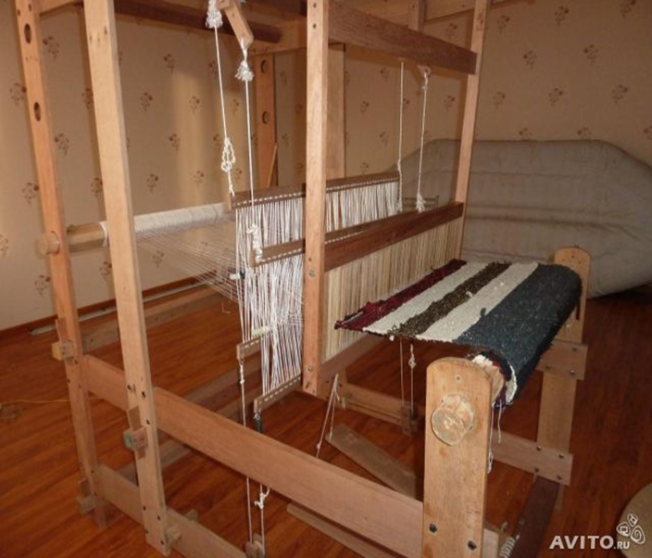

Додаток 5
Рушники « Богуславський » (1991)
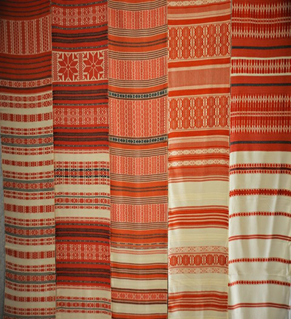
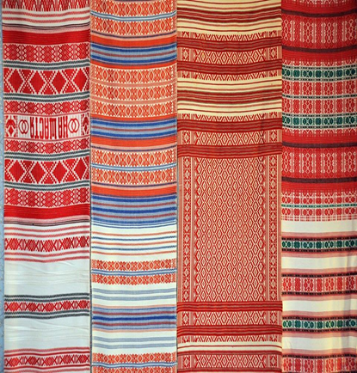

Додаток 11
Штори « Солов’ї » (1990)
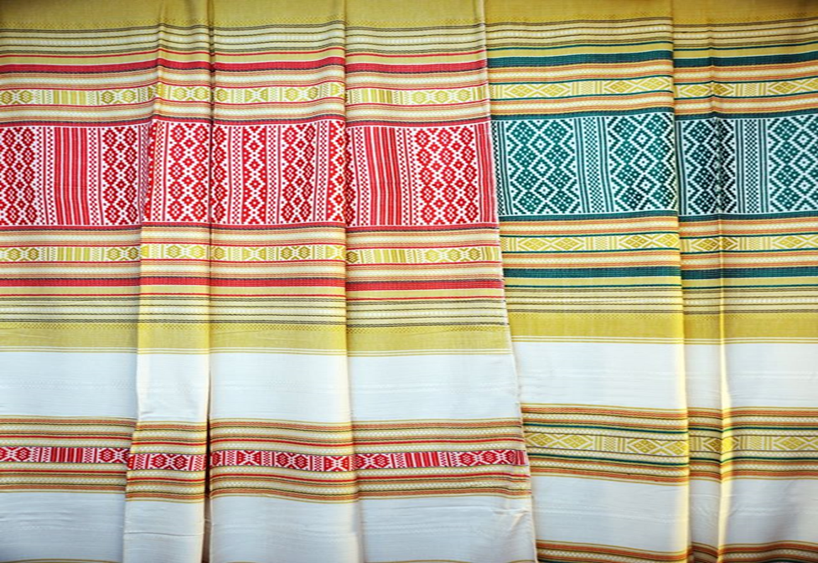
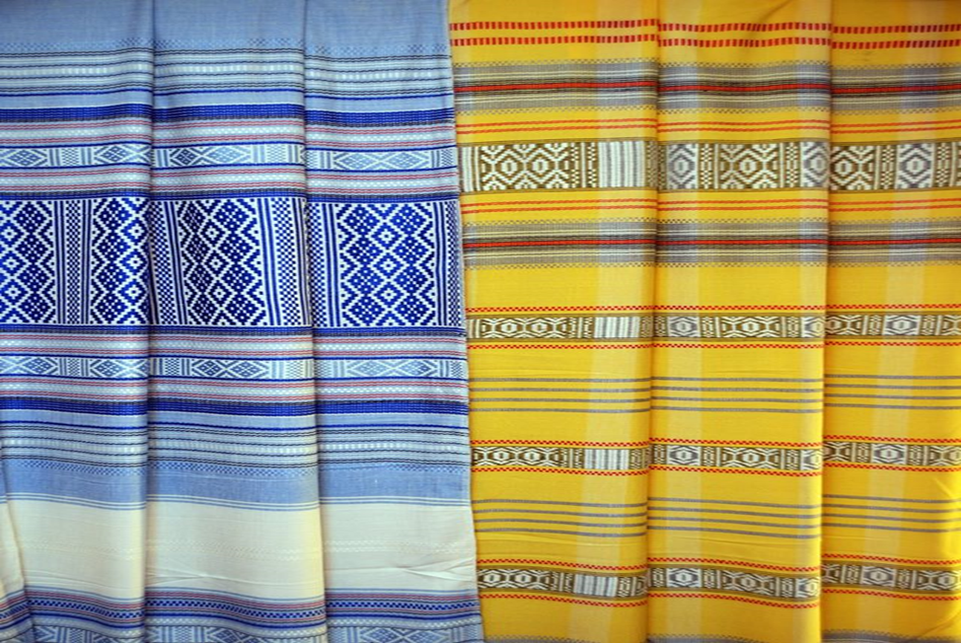
Додаток 9
Скатерть «Настільник » (1985)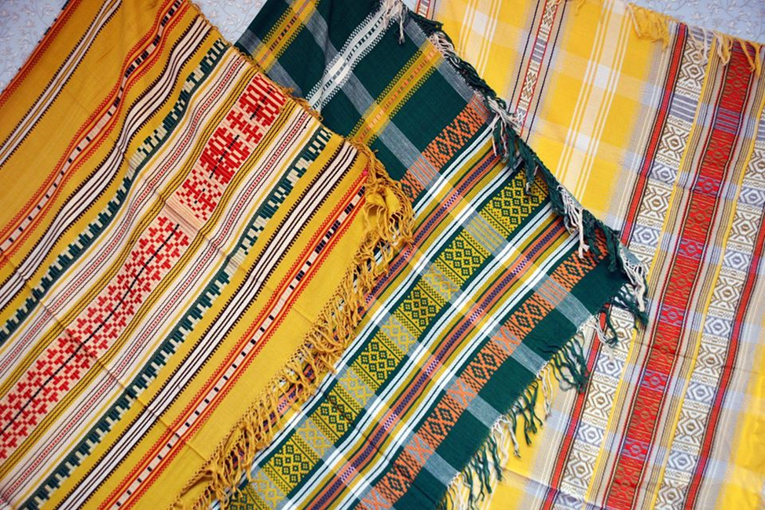

Додаток 10
Килим «Південні мотиви» (1976)
